Democrite

Nom : democrite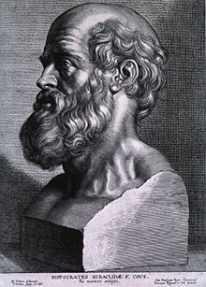

Nom au complet : démocritus

Période de temps : 460 av-jc

Nationalité : Grec

Découverte : Premier modèle atomique